远行的船个人简历封面
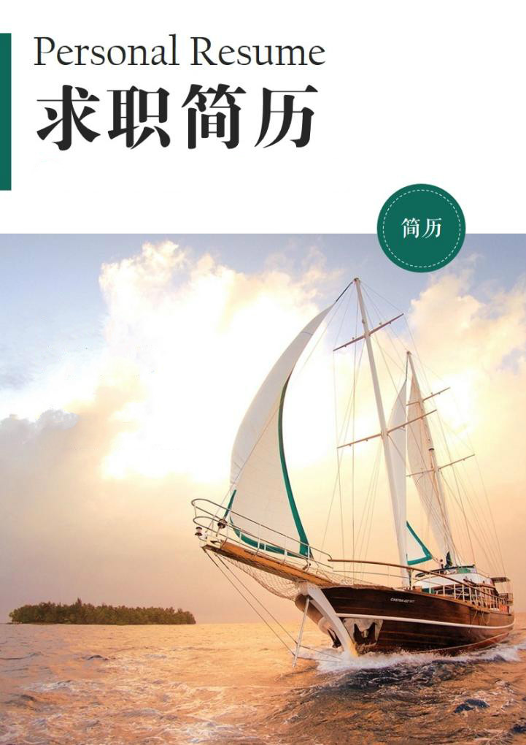
勇往直前的船帆个人简历封面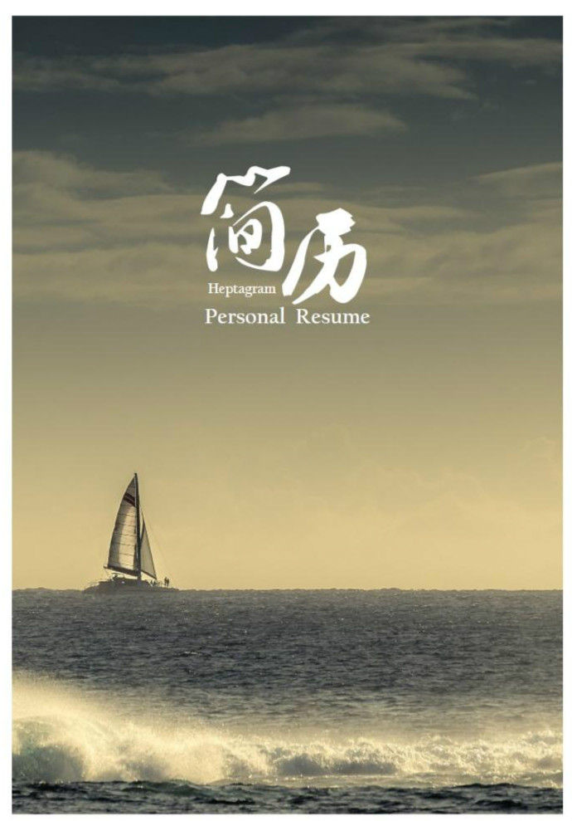
航海技术专业个人简历封面图片
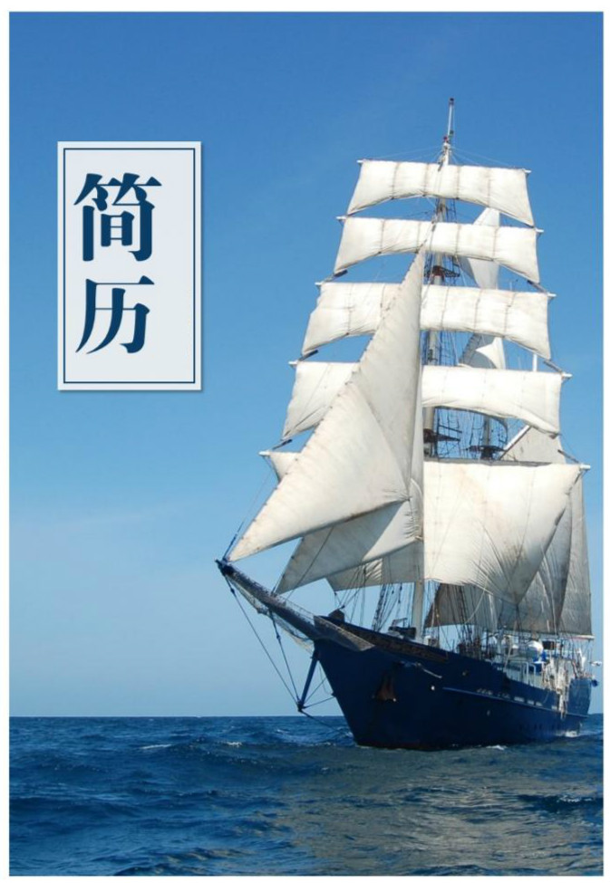
更多简历封面请访问http://www.jianli-sky.com/，祝您生活愉快！（按住键盘的ctrl键，再用鼠标点链接就可以直接打开网站，不用复制到浏览器的）

